Не все дети в одинаковой степени быстро овладевают речевой наукой. Не стоит паниковать, если вы обнаружили у своего ребенка подобное нарушение.

Важно помнить, что именно в *дошкольный период речь ребенка развивается наиболее интенсивно, а главное – она наиболее гибка и податлива*. Поэтому все дефекты речи преодолеваются легче и быстрее.

У детей с нарушенным фонематическим слухом особые трудности возникают на этапе обучения грамоте, а именно, при овладении чтением и письмом, а это влечет за собой новый клубок проблем: наблюдается снижение успеваемости, появляется тревожность, неуверенность в своих силах, резко снижается самооценка ребенка.

***ИГРЫ ДЛЯ РАЗВИТИЯ ФОНЕМАТИЧЕСКОГО СЛУХА***

**«Звуки в коробочках».** Для игры необходимы 2-4 коробочки (в зависимости от степени сложности). Наполняем их различными материалами. Например, в одну кладём пуговицы, в другую – морские камешки, в третью – горох, в четвертую – орехи и т.п. При потряхивании ребенок должен определить, что находится внутри.

**«Угадай, что звучит».** Сначала внимание акцентируется на звуках при постукивании по предметам из разных материалов (стекло, дерево, пластмасса, резина, пенопласт). Затем, закрыв глаза, ребенку необходимо отгадать, по какому предмету стучит взрослый (более старшие детки могут называть не предмет, а материал).

**«Хлопаем в ладоши».** Задается определённый ритм и темп, который потом повторяет ребенок.

**«Правильно-неправильно».**Взрослый называет слово и нарочно меняет в нём букву (шашина, вашина, ташина, МАШИНА), ребенку дается задание подать какой-либо сигнал (хлопнуть), когда слово произносится правильно.

***ИГРЫ ДЛЯ РАЗВИТИЯ ГРАММАТИЧЕСКОГО СТРОЯ РЕЧИ***

**«Один и несколько»**

*Цель: развитие речи, внимания, умения образовывать формы слов во множественном числе.*

Ребенку предлагаются картинки с изображением нескольких предметов, а у себя оставить одиночные. Показывать свою картинку и спрашивать: «У меня есть груша, а у тебя есть груша?». Если ребёнок затрудняется, необходимо дать образец правильного ответа: «У меня яблоко, а у тебя яблоки.» Целесообразно использовать изображение предметов, множественное число которых образуется с помощью разных окончаний: дом — дома, стул — стулья, сумка — сумки, пень — пни.

**«Хвальбишки-хвастунишки»**

Ребенку предлагается игра:

«Давай, играть в хвальбишки. Я говорю, что у меня один предмет, а ты отвечаешь, что у тебя много таких предметов.»

Например,

Взрослый: «У меня один апельсин».

Ребёнок: «А у меня много апельсинов».

*Желательно в эту игру включать слова, в которых ребёнок допускает ошибки, например, карандаш, ухо, стул, ведро, дом, пень, сумка и др.*

***ИГРЫ НА УСИЛЕНИЕ АРТИКУЛЯЦИОННОГО АППАРАТА***

**«Секрет»**

Шепотом произнесите слово, фразу или небольшое стихотворение и предложите ребенку по секрету передать сказанное кукле (мишке). Например: «Сегодня после завтрака мы пойдем в парк» — и предложите ему повторить эту фразу кукле (мишке) так, чтобы не слышал зайчик. При произнесении фраз шепотом необходимо следить за тем, чтобы ребенок отчетливо выговаривал звуки и слова.

**«Эхо»**

Произнесите слово или фразу, а ребенок, находясь в противоположном конце комнаты и выполняя роль эха, должен тихо повторить сказанное. Затем поменяйтесь ролями.



Есть дети, которые порой ленятся говорить хорошо, хотя и могут произносить слова достаточно отчетливо. В таких случаях надо почаще напоминать о необходимости говорить четко: «Скажи лучше. Ты ведь умеешь говорить хорошо». Иногда полезно сделать вид, что вы не понимаете, что хочет ребенок, и предложить ему сказать так, чтобы все было понятно.

*Важно правильно подобрать время для проведения игр, не надо заставлять малыша, если у него нет желания заниматься, если он себя плохо чувствует или хочет спать – от игр малыш должен получать только положительные эмоции и хорошее настроение.*

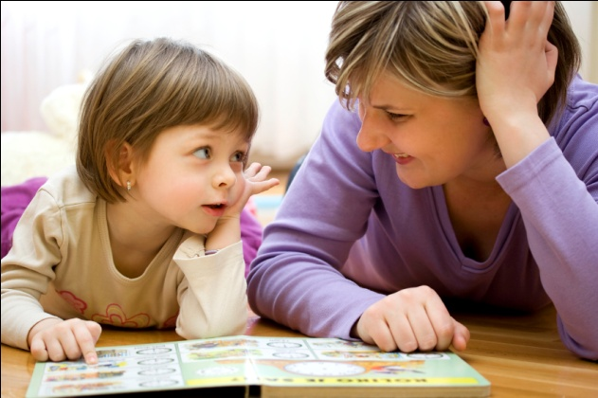

*Для данного вида развивающих игр достаточно отводить по 15-20 минут в день,*  
*и результат не заставит себя ждать!*

д/с № 175 «Полянка»

***Игры по развитию речи,***

***которые не требуют специальной подготовки и организации***



…Речь - чудесный дар природы - не дается человеку от рождения. Должно пройти время, чтобы малыш начал говорить. А мы, взрослые, должны приложить немало усилий, чтобы речь ребенка развивалась правильно и своевременно, т.е. очень важно помочь, как можно успешнее овладеть прекрасным даром…

*2012 г.*